附件4

鄂尔多斯市工程建设项目“联合测绘”
成果报告示例样本

2021年2月
目录

1建设工程定位成果报告示例样本 2
2 ±0.00检测成果报告示例样本 8
3规划竣工核实测量成果报告示例样本 19
4不动产测绘成果报告示例样本 25
4.1不动产权籍调查报告编写要求 25
4.2宗地图编制要求 27
4.3不动产日常地籍报告（封面） 29
4.4不动产测量报告（正文） 30
4.5不动产权籍调查表模板 35
4.6不动产宗地图样图 43
5房产测绘报告示例样本 44

1建设工程定位成果报告示例样本
建设工程定位成果报告

建设工程灰线号：
建设工程规划许可证号：建字第号
成果编号：

工程名称：
委托方：
测绘单位：（盖章）
测绘资质：
测绘日期： 年 月 日
建设工程定位测绘承诺书

本工程测绘中介机构承诺严格按照定位测绘的有关技术规范、规程、规定和要求出具本定位测绘成果报告，对本成果报告的准确性、真实性、合法性（除委托方提供的基础资料外）负责，若发现有较大错误或重大遗漏，愿接受相应的处理及承担相应的法律责任。

测绘中介机构（盖章）
年 月 日

本工程委托方承诺提供给本工程测绘机构的基础资料真实、准确、合法。并承诺若本工程规划测绘成果有错误或重大遗漏，不管谁的责任，愿立即停工，接受行政主管部门处理，并承担相应的法律责任。

委托方（盖章）
年 月 日

测绘依据
一、执行标准：
1、《城市测量规范》（CJJ/T8-2011）
2、《卫星定位城市测量技术规范》（CJJ/T73-2010）
3、《测绘成果质量检查与验收》（GB/T24356-2009）

二、其他相关文件、资料：
1、建设工程规划许可证及附图、附件
2、选址意见书或规划条件附图复印件及电子文件
3、建设用地红线数据（勘测定界成果或宗地测绘资料）
4、与本项目相关的其他测绘报告

测绘说明
一、概述
受XXXX有限公司委托，XXXX承担了XXXX项目测量任务。本项目位于XXXXX，概略坐标（XXXX，XXXX）
1、项目名称：XXXX；
2、灰线号：XXXX；
3、建设工程规划许可证号：建字第XXXX号。
项目建筑面积为XXXXm²，地上面积XXXX㎡，地下建筑面积XXXX㎡。通透式围墙XXXX米。具体详见《建设工程规划许可证》及附图、附件。
二、测绘基准
平面坐标系统: 高程系统：
三、测绘内容及方法
1、控制测量：
2、点放样：
四、作业进度及人员、设备情况
作业进度：
作业人员：
（1）工程总负责人：
（2）技术负责人：
（3）作业组成员：
测量仪器及测绘软件：
（1）全站仪型号：
（2）手持测距仪型号：
（3）水准仪型号：
（4）RTK接收机型号：
（5）AUTOCAD成图软件。
五、质量检查
（略）
六、完成工作量
1、平面位置测量：
2、高程测量：
七、成果提交
1、技术成果报告书4份；
2、技术成果电子光盘2份。

定位略图（略）

附件：
1、测绘合同（略）
2、建设工程规划许可证及附图复印件（略）
3、选址意见书或规划条件附图及电子文件（略）
4、建设用地红线数据（勘测定界成果或宗地测绘资料）（略）
5、现场照片（略）

2 ±0.00检测成果报告示例样本

建筑工程±0.00检测成果报告

建设工程灰线号：
建设工程规划许可证号：建字第号
成果编号：

工程名称：
委托方：
测绘单位：（盖章）
测绘资质：
测绘日期：年月日
建筑工程±0.00检测承诺书

本工程测绘中介机构承诺严格按照测绘的有关技术规范、规程、规定和要求出具本测绘成果报告，对本成果报告的准确性、真实性、合法性（除委托方提供的基础资料外）负责，若发现有较大错误或重大遗漏，愿接受相应的处理及承担相应的法律责任。

测绘中介机构（盖章）
年 月 日

本工程委托方承诺提供给本工程测绘机构的基础资料真实、准确、合法。并承诺若本工程测绘成果有错误或重大遗漏，不管谁的责任，愿立即停工，接受规划行政主管部门处理，并承担相应的法律责任。

委托方（盖章）
年 月 日

测绘依据
一、执行标准：
1、《城市测量规范》（CJJ/T8-2011）
2、《卫星定位城市测量技术规范》（CJJ/T73-2010）
3、《测绘成果质量检查与验收》（GB/T24356-2009）
二、其他相关文件、资料：
1、建设工程规划许可证及附图、附件
2、选址意见书或规划条件附图复印件及电子文件
3、建设用地红线数据（勘测定界成果或宗地测绘资料）
4、与本项目相关的其他测绘报告

测绘说明
一、概述
受XXXXX有限公司委托，XXXXX承担了XXXXX项目测量任务。本项目位于XXXXX，概略坐标（XXXXX，XXXXX）
1、项目名称：XXXXX；
2、灰线号：XXXXX；
3、建设工程规划许可证号：建字第XXXXX号。
项目建筑面积为XXXXXm²，地上面积XXXXX㎡，地下建筑面积XXXXX㎡。通透式围墙XXXXX米。具体详见《建设工程规划许可证》及附图、附件。
二、测绘基准
平面坐标系统: 高程系统：
三、测绘内容及方法
- 控制测量：
2、平面位置及外轮廓测量：
3、点放样：
四、作业进度及人员、设备情况
作业进度略
作业人员：
（1）工程总负责人：
（2）技术负责人：
（3）作业组成员：
测量仪器及测绘软件：
（1）全站仪型号：
（2）手持测距仪型号：
（3）水准仪型号：
（4）RTK接收机型号：
（5）AUTOCAD成图软件。
五、质量检查
（略）
六、完成工作量
1、平面位置测量：
2、高程测量：
七、成果提交
1、技术成果报告书4份；
2、技术成果电子光盘2份。

建设工程±0.00检测略图（略）

建设工程±0.00检测与规划许可比对结果表
日期：年月日
建设单位：
工程名称：
灰线号： |  |  |  | 工程规划许可证号：
幢号 | 比对内容 | 比对结果
1#厂房 | 建筑角点坐标 | 测量点号 |  | 测量坐标（X/Y)(M) | 总图坐标（X/Y)(M) | ΔX | Δ（M)
 |  |  |  |  |  | ΔY
 |  | 1 |  | 88626.851 | 88626.901 | -0.050 | 0.060
 |  |  |  | 88347.800 | 88347.833 | -0.033
 |  | 2 |  | 88614.736 | 88614.774 | -0.038 | 0.050
 |  |  |  | 88360.390 | 88360.422 | -0.032
 |  | 3 |  | 88582.832 | 88582.868 | -0.036 | 0.036
 |  |  |  | 88329.687 | 88329.690 | -0.003
 |  | 4 |  | 88594.948 | 88594.994 | -0.046 | 0.046
 |  |  |  | 88317.097 | 88317.100 | -0.003
 | 四至间距 | 位置 |  | 定位间距（M) | 总图间距（M） | Δ（M)
 |  | 西南侧距原有建筑 |  | 18.20 | 18.23 | -0.03
 |  | 东南侧距用地线 |  | 103.18 | 103.20 | -0.02
 |  | 东北侧距用地线 |  | 8.89 | 8.84 | 0.05
 |  |  |  | 8.32 | 8.26 | 0.06
 |  | 西北侧距用地线 |  | 12.17 | 12.14 | 0.03
 | ±0层外轮廓 | 与规划档案一层相符
 | ±0标高 | 符合要求。
2#厂房 | 建筑角点坐标 | 测量点号 |  | 测量坐标（X/Y)(M) | 总图坐标（X/Y)(M) | ΔX | Δ（M)
 |  |  |  |  |  | ΔY
 |  | 5 |  | 88548.215 | 88548.237 | -0.022 | 0.027
 |  |  |  | 88365.658 | 88365.643 | +0.015
 |  | 6 |  | 88580.119 | 88580.142 | -0.023 | 0.027
 |  |  |  | 88396.361 | 88396.376 | -0.015
 |  | 7 |  | 88568.005 | 88568.016 | -0.011 | 0.021
 |  |  |  | 88408.948 | 88408.966 | -0.018
 |  | 8 |  | 88536.102 | 88536.110 | -0.008 | 0.015
 |  |  |  | 88378.245 | 88378.232 | +0.013
 | 四至间距 | 位置 |  | 测量间距（M) | 总图间距（M） | Δ（M)
 |  | 西南侧距原有建筑 |  | 18.16 | 18.16 | 0
 |  | 东南侧距原有建筑 |  | 35.79 | 35.80 | -0.01
 |  | 东北侧距用地线 |  | 10.53 | 10.50 | 0.03
 |  |  |  | 11.10 | 11.08 | 0.02
 |  | 西北侧距用地线 |  | 79.56 | 79.54 | 0.02
 | ±0层外轮廓 | 与规划档案一层相符
 | ±0标高 | 总图所示6.37m，实测6.84m。
备注：比对所需图纸来自建设单位提供的建设工程规划许可证附图及相关规划审批图纸档案。
测绘单位： |  |  | 编制计算： | 检查： | 审核： | 日期：

建设工程±0.00检测规划比对结果意见
建设单位： | 工程名称： | 灰线号： |  | 工程规划许可证号：
比对内容：平面位置、±0标高、 ±0层
比对意见：
一、建筑平面位置：
建筑位置符合要求。
二、建筑±0.00标高：
1、2#厂房总图所示6.37m，实测6.84m；
2、其余建筑±0.00标高符合要求。
三、建筑±0.00层与规划档案一层平面图相符。

注：

测绘单位：（盖章） |  | 编制者： | 审核者： |  | 日期：
附件：
1、测绘合同（略）
2、建设工程规划许可证及附图复印件（略）
3、选址意见书或规划条件附图及电子文件（略）
4、建设用地红线数据（勘测定界成果或宗地测绘资料）（略）
5、现场照片（略）

3规划竣工核实测量成果报告示例样本

（工程名称）规划竣工核实测量成果报告

工程地点：
建设工程规划规划许可证号：
委托方：
测绘单位：
测绘资质：
测绘日期：
外业测量人员：
内业资料员：

规划测绘承诺书

本工程测绘中介机构承诺严格按照规划测绘的有关技术规范、规程、规定和要求出具本规划测绘成果报告，对本成果报告的准确性、真实性、合法性（除委托方提供的基础资料外）负责，若发现有较大错误或重大遗漏，愿接受相应的处理及承担相应的法律责任。

测绘中介机构（盖章）
年 月 日

本工程委托方承诺提供给本工程测绘机构的基础资料真实、准确、合法。并承诺若本工程规划测绘成果有错误或重大遗漏，不管谁的责任，愿立即停工，接受规划行政主管部门处理，并承担相应的法律责任。

委托方（盖章）
年 月 日

目 录

一、项目概况及测量任务
二、规划测绘承诺书
三、测绘说明（含概述、测绘基准、测绘内容及方法、作业进度及人员设备、外业调查与测量情况、质量检查、完成工作量、成果提交等）
四、仪器配置
五、测绘依据（含执行标准、其他相关文件资料）
六、已有资料使用情况
七、测量方法
八、成图方法
九、测量结果
十、附图

- 项目概况及测量任务

- 规划测绘承诺书

- 测绘说明（含概述、测绘基准、测绘内容及方法、作业进度及人员设备、外业调查与测量情况、质量检查、完成工作量、成果提交等）

- 仪器配置

- 测绘依据（含执行标准、其他相关文件资料）

- 已有资料使用情况

- 测量方法

- 成图方法

- 测量结果

规划用地面积  （m²） | 规划主体建筑总面积（m²） | 规划地上建筑总面积（m²） | 规划地下建筑总面积（m²） | 规划建筑基底总面积（m²） | 规划建筑密度（%） | 规划容积率 | 规划绿地总面积（m²） | 规划绿地率（%） | 规划户数 | 规划  停车位
 |  |  |  |  |  |  |  |  |  | 地上 | 地下
实际用地面积（m²） | 实际主体建筑总面积（m²） | 实际地上建筑总面积（m²） | 实际地下建筑总面积（m²） | 实际建筑基底总面积（m²） | 实际建筑密度（%） | 实际容积率 | 实际绿地总面积（m²） | 实际绿地率（%） | 实测户数 | 实际  停车位
 |  |  |  |  |  |  |  |  |  | 地上 | 地下
1.实测主要技术经济指标汇总表

2、单体建筑物建筑面积汇总表；
1号楼
总建筑面积  （m²） | 地上建筑面积（m²） | 地下建筑面积（m²） | 建筑基底面积（m²） | 建筑高度（m） | 正负零 | 建筑层数

2号楼
总建筑面积  （m²） | 地上建筑面积（m²） | 地下建筑面积（m²） | 建筑基底面积（m²） | 建筑高度（m） | 正负零 | 建筑层数

3.竣工规划实测与审批比对表及比对结果意见（根据项目情况自拟表格）：
1)对比表
经济技术指标对比表
序号 | 项目 |  |  | 现状指标（㎡） | 规划指标（㎡）
1 | 总用地面积 |  |  | 72233.69 | 72233.69
2 | 净用地面积 |  |  | 54672.84 | 54672.84
3 | 其中 | 1#住宅楼 | 地上 | 8093.33 | 8063.82
 |  |  | 地下 | 1542.2 | 1527.48
 |  | 2#住宅楼 | 地上 | 8112.9 | 8063.82
 |  |  | 地下 | 1543.1 | 1530.39
 |  | 3#住宅楼 | 地上 | 8083.28 | 8063.82
 |  |  | 地下 | 2315.1 | 2304.68
 |  | 4#住宅楼 | 地上 | 8053.18 | 8063.82
 |  |  | 地下 | 2318.5 | 2307.83
 |  | 5#住宅商业楼 | 地上 | 10682.8 | 10683.9
 |  |  | 地下 | 2438.7 | 2424.87
 |  | 6#住宅楼 | 地上 | 8088.8 | 8063.82
 |  |  | 地下 | 2334.7 | 2307.83
 |  | 7#住宅楼 | 地上 | 8356.4 | 8282.87
 |  |  | 地下 | 2395.4 | 2383.98
 |  | 8#住宅楼 | 地上 | 6433.3 | 6453.8
 |  |  | 地下 | 1187 | 1167.67
 |  | 9#住宅楼 | 地上 | 7623.2 | 7527.55
 |  |  | 地下 | 2181 | 2156.31
 |  | 10#商业楼 |  | 3295.2 | 3380.3
 |  | 11#商业楼 | 地上 | 4472.2 | 4608.79
 |  |  | 地下 | 1285 | 1264.99
 |  | 12#商业楼 | 地上 | 5915.2 | 5887.84
 |  |  | 地下 | 2561.9 | 2543.49
4 | 计算容积率面积 |  |  | 136709.59 | 136858.58
5 | 地下建筑面积 |  |  | 49499.8 | 49714.35
6 | 容积率 |  |  | 1.595 | 1.594
7 | 建筑密度 |  |  | 22.70% | 22.37%
8 | 绿化率 |  |  | 39.40% | 39.00%
10 | 建筑面积 |  |  | 136572.09 | 136859.48
11 | 停车位 |  |  | 711 | 710
2）结论
1.A小区总建筑面积地上增加480.8平方米，地下增加42.80平方米。其中违建126.36平方米。B区总建筑面积地上增加218.37平方米，地下增加118.48平方米。其中违建164.72平方米。
- A区9号楼高度许可证为49.5米，施工图为54米，以施工图为准。
3.A区13号楼（幼儿园），为了安全和便于管理，新建门房一座，建筑面积33.64平方米（规划未审批），B区13号楼（酒店）东侧设备房建筑面积22.77平方米（规划未审批）。
十、附图：
- 竣工地形图；
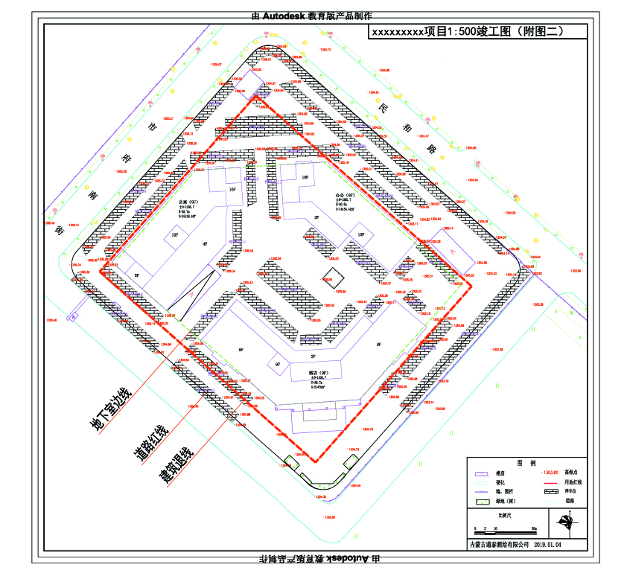
- 竣工规划总平面图；
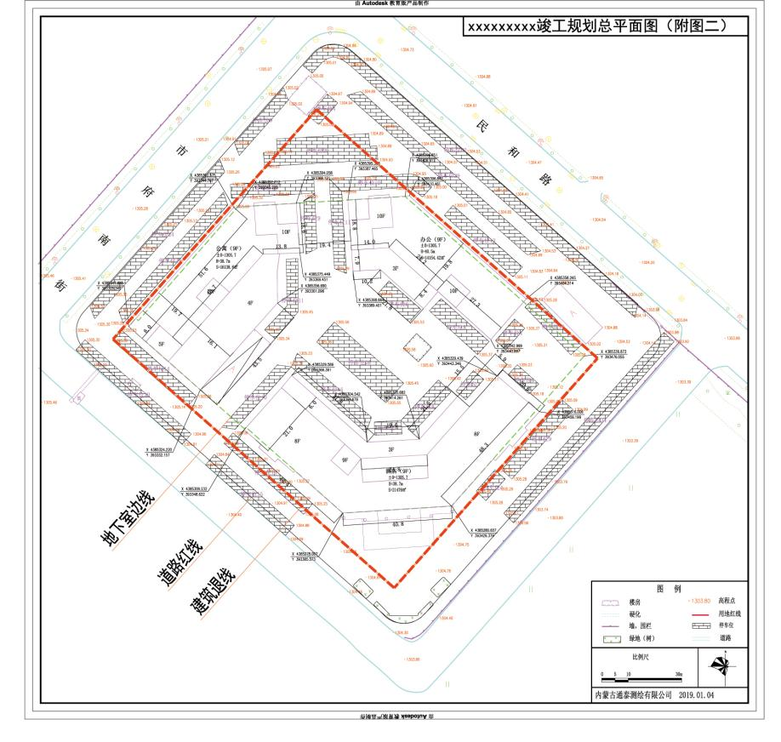
- 平面位置关系图；
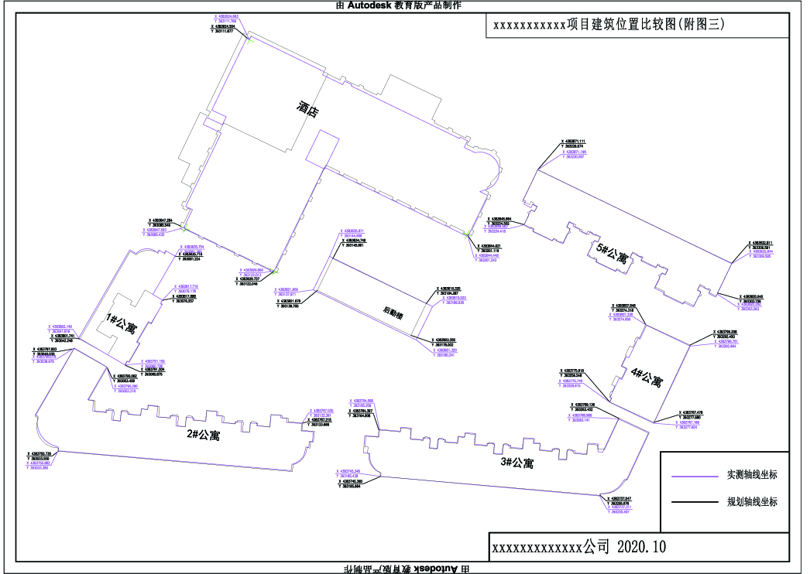
- 高度测量略图；
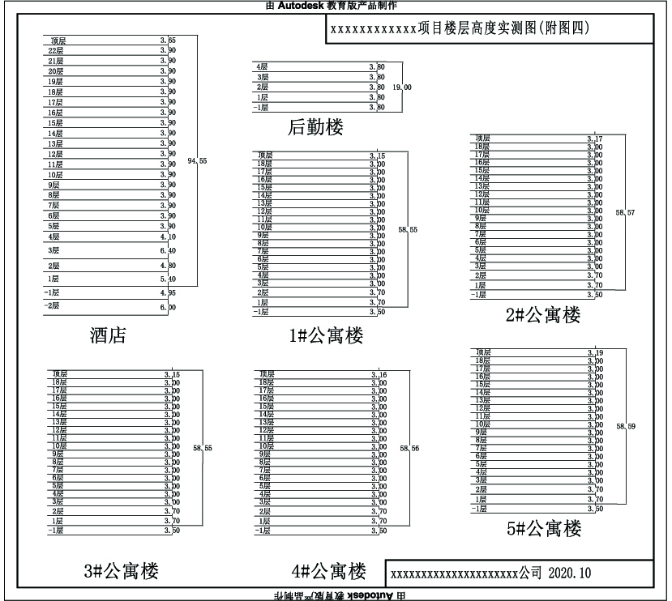
- 层高测量略图；
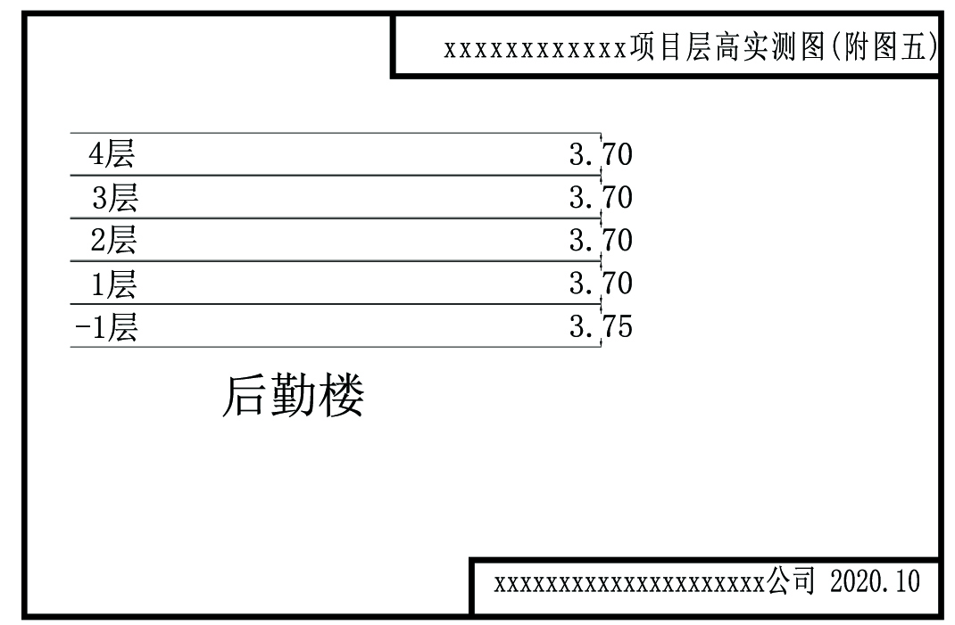
- 建筑物外轮廓测量与面积计算略图；
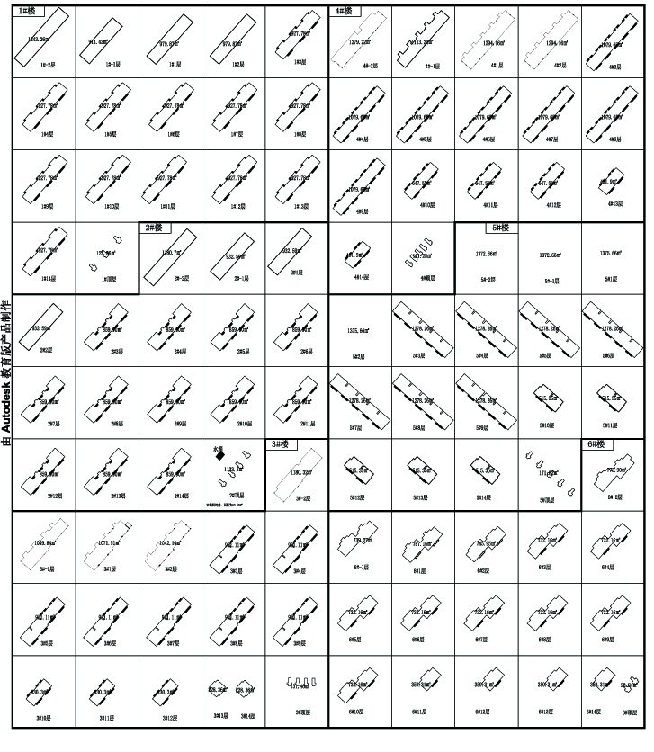
- 规划竣工核实测量图与规划许可比对图（包括经济技术指标）
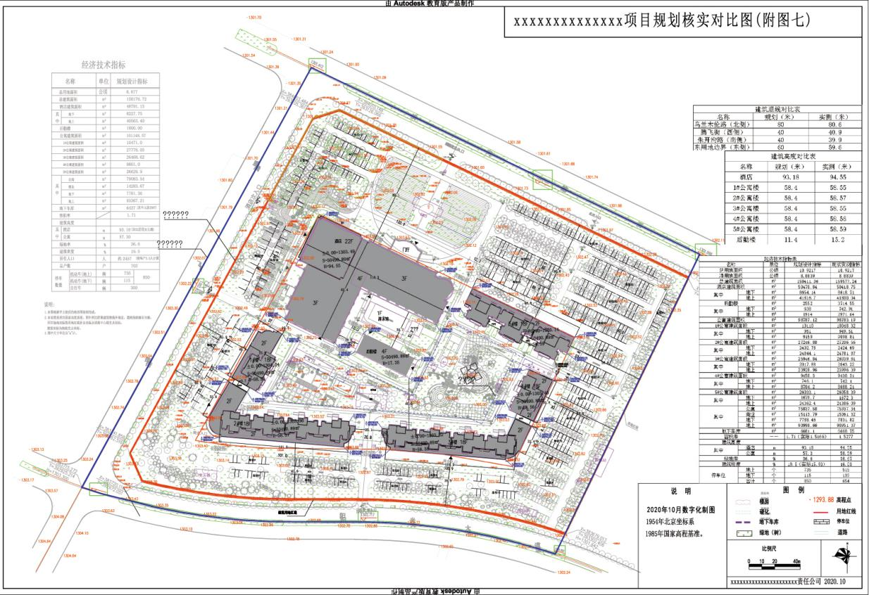

- 竣工实测绿化分析图
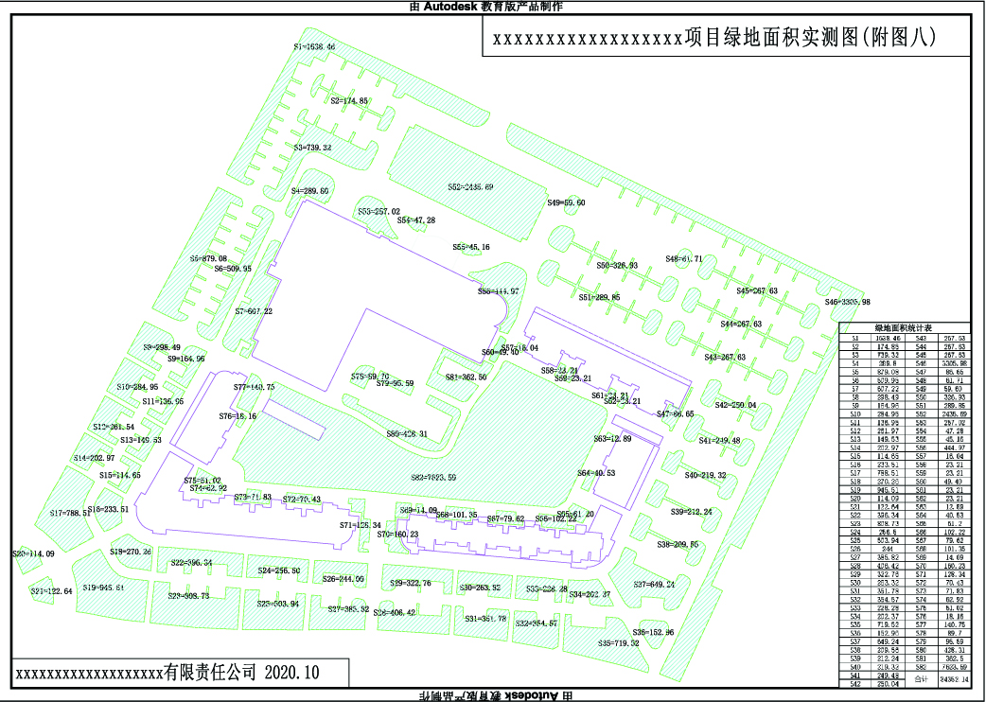
- 车位实测比对图
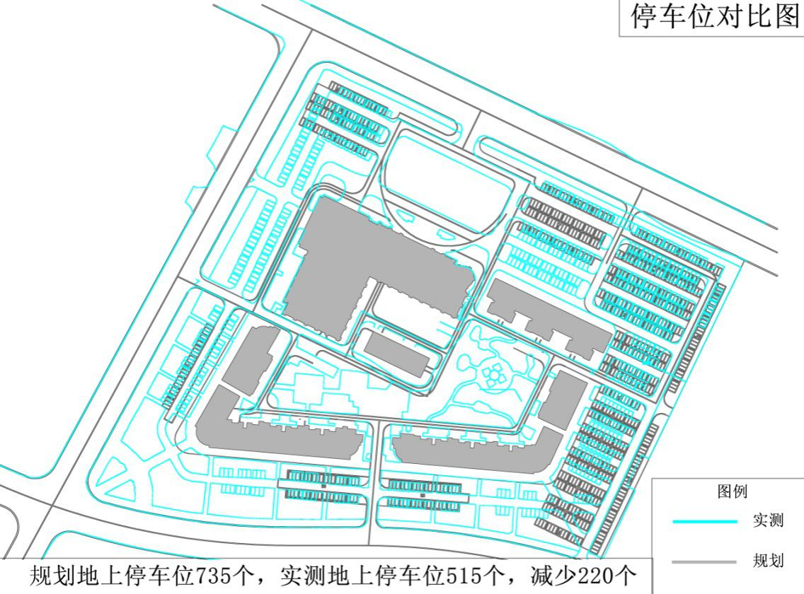
- 地下车库实测平面图（1份）
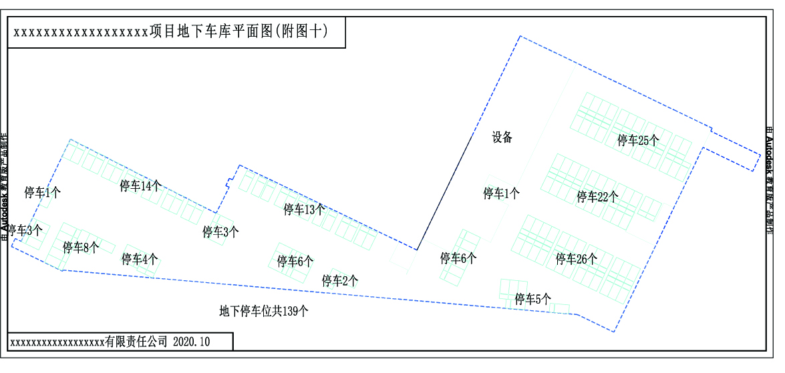
- 其他（工程规划许可证及附图、规划四线数据、用地红线数据等）
- 竣工实景照片（包括正面、两侧45°对角各1张及电子版）
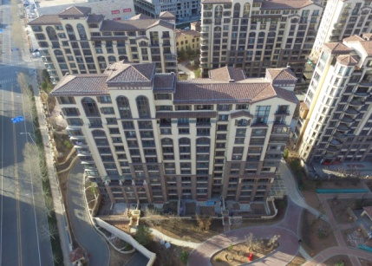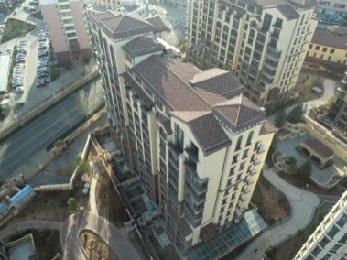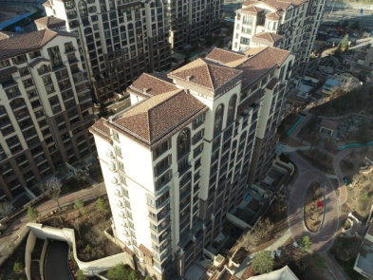
正面 东45° 西45°

公司名称（签章）
年 月 日

4不动产测绘成果报告示例样本

4.1不动产权籍调查报告编写要求
不动产权籍调查报告主要反映日常不动产权籍调查的技术标准执行情况、技术方法、程序、成果质量和主要问题的处理等情况。不动产权籍调查报告是长期保存的重要技术档案，编写要求如下：
一、基本要求
（一）不动产权籍调查报告由承担生产任务的项目负责人编写。单位的技术负责人或法定代表人对报告的客观性、完整性等进行审核并签字，并对其完成的调查测量成果质量负责。
（二）内容要真实、完整。文字要简明扼要，公式、数据和图表应准确，图表说明内容应与实地一致，名词、术语、符号、代号和计量单位等应与有关法规、标准一致。
（三）报告体例中的一级标题不能省略。根据具体的测量内容，如果二级标题所指的内容没有做，则填写“无”。
（四）报告中的内容可以增加和细化，但不能减少。
（五）成果封面应包括项目编号、成果顺序编号。
（六）成果报告应装订成册。
二、内容说明
（一）调查测量概述
1、任务来源。主要阐述委托任务的单位、时间、请求调查测量类型等。
2、不动产简况。主要阐述不动产的位置、权属性质和类型、权属的历史及其沿革、原有调查测量登记等情况。
3、测量内容。主要阐述本次需要测量的具体工作，如控制点、界址点、面积、放样、地物地貌等。
4、测量工具。说明本次测量所使用的GPS接收机、全站仪、测距仪、钢尺等测量仪器的型号和规格及其检定情况。
（二）测量技术依据
列出本次测量所依据的技术标准，包括国家、行业、地方等标准。
（三）控制测量
具体指明控制坐标是从哪个单位来的，坐标系统名称等。说明控制检查和控制测量的方法和操作步骤。
（四）界址测量
说明界址检查，界址放样、界址测量的方法和操作步骤。
（五）其它要素测量
说明地物、地貌和其他要素测量的方法和操作步骤。
（六）图件的编制
说明宗地图、宗海图和房产分户图的编制和程序。
（七）房屋面积测量
说明房屋面积测算的方法和操作步骤。
（八）质量评价
主要阐述测量成果的质量状况和可用性。
（九）成果目录
按照具体的测量内容提交相应的成果。其中现场照片等影像必须提交。
（十）成果附件
宗地图和楼幢图根据（国土资发[2017]30号）文件要求采用2000国家大地坐标系。

4.2宗地图编制要求
一、编制要求
1、以地籍图为基础编绘宗地图。
2、比列尺和幅面应根据宗地的大小和形状确认，比列尺分母以整百数为宜。
二、主要要求
1、宗地代码、所在图幅号、土地权利人、宗地面积。
2、地类号、房屋的幢号。其中幢号用（1）、（2）、（3）、……表示并标注在房屋轮廓线内的左下角。
3、本宗地界址点、界址点号、界址线、界址边长、门牌号码。其中门牌号码标注在宗地的大门处。
4、用加粗黑线表示建筑物区分所有权专有部分所在房屋的轮廓线。如果宗地内的建筑物，不存在区分所有权专有部分，则不表示。
5、宗地内的地类界线、建筑物、构筑物及宗地外紧靠界址点线的定着物、邻宗地的宗地号及相邻的间的界址分隔线。
6、相邻宗地权利人名称、道路、街巷名称。
7、指北方向、比例尺、界址点测量方法、制图者、制图日期、审核者、审核日期、不动产登记机构等。

4.3不动产日常地籍报告（封面）
不动产测量报告

xxxxx测绘公司

4.4不动产测量报告（正文）

不动产测量报告

宗地（宗海）代码:
不动产单元号：
宗地（宗海）位置：
项目名称：
测量员（签字）：
项目负责人（签字）：
技术负责人（签字）：
单位负责人（签字）：
测量单位（盖章）：
测绘日期：年月日

不动产测绘承诺书

本工程测绘中介机构承诺严格按照规划测绘的有关技术规范、规程、规定和要求出具本不动产测绘成果报告，对本成果报告的准确性、真实性、合法性（除委托方提供的基础资料外）负责，若发现有较大错误或重大遗漏，愿接受相应的处理及承担相应的法律责任。

测绘中介机构（盖章）
年 月 日

本工程委托方承诺提供给本工程测绘机构的基础资料真实、准确、合法。并承诺若本工程不动产测绘成果有错误或重大遗漏，不管谁的责任，愿立即停工，接受规划行政主管部门处理，并承担相应的法律责任。

委托方（盖章）
年 月 日

目录
- 概述
- 测量技术依据
- 控制测量
- 界址测量
- 其它要素测量
- 图件的编制
- 面积测算
- 质量评价
- 成果目录
- 成果附件

- 概述
- 任务来源
- 不动产简况
- 测量内容
- 测量工具
- 测量技术依据
- 控制测量
- 控制点坐标来源、坐标系统和高程系统
- 控制检查
- 控制测量
- 界址测量
- 界址检查
- 界址测量
- 测量的方法与过程
- 其它要素测量
- 地物测量
- 地貌测量
- 其它测量
- 图件编制
- 宗地图编制
- 面积计算
- 土地分摊面积计算
- 质量评价
- 成果目录
- 界址点成果表
- 面积计算结构
- 宗地图
- 现场照片等影像成果
- 资质证书复印件

- 成果附件

4.5不动产权籍调查表模板
不动产权籍调查表

宗地:

调查单位（机构）：鄂尔多斯市不动产登记中心

调查时间：年月日
权籍调查表
宗地基本信息表
权利人 | 所有权 | 国家
 | 使用权 | XXXX有限公司 |  |  |  |  | 权利人类型 |  |  |  |  |  | 有限公司
 |  |  |  |  |  |  | 证件种类 |  |  |  |  |  | 营业执照
 |  |  |  |  |  |  | 证件号 |  |  |  |  |  | xxxxxxxxxxxxx
 |  |  |  |  |  |  | 通讯地址 |  |  |  |  |  | 鄂尔多斯市东胜区
权利类型 |  | 国有建设  用地 |  |  |  | 权利性质 |  |  |  | 出让 |  |  | 土地权属来源证明材料 |  |  |  | 出让  合同
坐落 |  | 东胜区xxxxxxxxx
法定代表人  或负责人姓名 |  | 张三 | 证件种类 |  |  |  | 身份证 |  |  |  |  |  |  | 电话 |  | 13900000000
 |  |  | 证件号 |  |  |  | xxxxxxxxxxxxx
代理人姓名 |  | 李四 | 证件种类 |  |  |  | 身份证 |  |  |  |  |  |  | 电话 |  | 13800000000
 |  |  | 证件号 |  |  |  | xxxxxxxxxxxxx
权利设定方式 |  | 地表
国民经济行业
分类代码
预编宗地代码 |  |  |  |  |  |  |  |  | 宗地代码
不动产单元号
所在图幅号 |  | 比例尺
 |  | 图幅号
宗地四至 |  | 北：xx小区
 |  | 东：xx大厦
 |  | 南：南大街
 |  | 西：xx门诊
等级 |  |  |  |  |  |  |  | 价格（元）
批准用途 |  | 城镇住宅用地 |  |  |  |  |  | 实际用途 |  |  | 城镇住宅用地
 |  | 地类编码 |  | 0701 |  |  |  |  |  |  | 地类编码 |  |  |  |  |  | 0701
批准面积（m²） |  | 15722.84 |  | 宗地面积（m²） |  |  |  | 15722.84 |  |  | 建筑占地  总面积(m²)
 |  |  |  |  |  |  |  |  |  |  | 建筑总面积(m²)
土地使用期限 |  | 2020年1月30日到2090年1月29日 70年
共有／共用权利人
情况
说明
界址标示表
界址点号 | 界标种类 |  |  |  | 界址  间距（m） | 界址线类别 |  |  |  |  |  |  |  | 界址线位置 |  |  | 说明
 | 钢钉 | 水泥桩 | 喷涂 | 无标志 |  | 界址线 | 道路 | 沟渠 | 围墙 | 围栏 | 田埂 | 两点连线 |  | 内 | 中 | 外
1 |  |  |  |  | 119.00 |  |  |  | √
2
 |  |  |  |  | 38.26 |  |  |  | √
3
 |  |  |  |  | 8.00 |  |  |  | √
4
 |  |  |  |  | 82.74 |  |  |  | √
5
 |  |  |  |  | 135.00 |  |  |  | √
6
 |  |  |  |  | 82.74 |  |  |  | √
7
 |  |  |  |  | 8.00 |  |  |  | √
8
 |  |  |  |  | 38.26 |  |  |  | √
1
界址签章表
界址线 |  |  | 邻宗地 |  | 本宗地 | 日期
起点号 | 中间点号 | 终点号 | 相邻宗地权利人  （宗地代码） | 指界人姓名（签章） | 指界人姓名（签章）
1 |  | 2
2 |  | 3
3 |  | 4
4 |  | 5
5 |  | 6
6 |  | 7
7 |  | 8
8 |  | 1

宗地草图

界址说明表
界址点位说明 | 界址点J1位于宗地西北角  界址点 J2位于宗地东北角  界址点 J5位于宗地东南角  界址点 J6位于宗地西南角
主要权属界线  走向说明 | 界址点  J1到J2由XXX小区签章确认  J2到J5由XXX大厦签章确认  J5到J6相邻南大街  J6到J1由XXX门诊签章确认

调查审核表
权属调查记事 | 调查员：日期：
地籍测量记事 | 测量人：日期：
地籍调查结果审核意见 | 审核人：审核日期：
共有/共用宗地面积分摊表
土地坐落
宗地代码
宗地面积(m²) |  |  | 定着物单元数
定着物代码 |  | 土地所有权／使用权面积（m²） | 独有／独用土地面积（m²） | 分摊土地面积  （m²）
合计
备注

4.6不动产宗地图样图
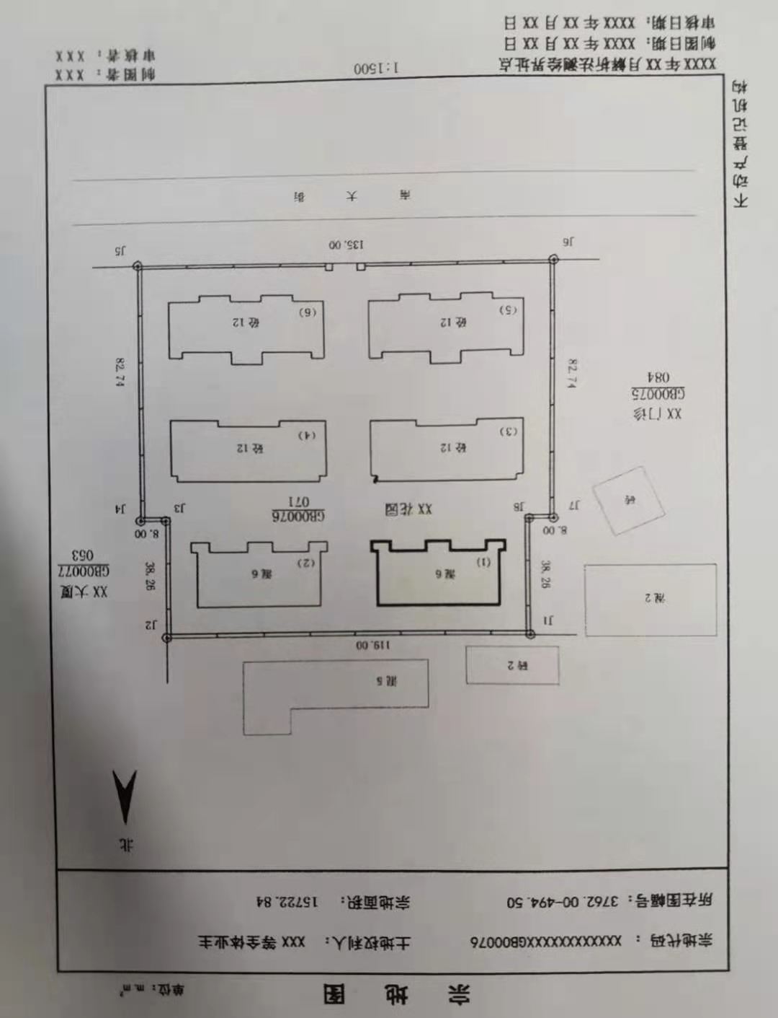

5房产测绘报告示例样本
房产测绘面积报告
实测

项目名称：XXXX小区
幢号：XX号楼
楼盘编号：XXXXX
委托单位：XXXX房地产开发有限责任公司
测绘单位：XXXX测绘公司
测绘日期：年月日

房产测绘承诺书

本工程测绘中介机构承诺严格按照规划测绘的有关技术规范、规程、规定和要求出具本房产测绘成果报告，对本成果报告的准确性、真实性、合法性（除委托方提供的基础资料外）负责，若发现有较大错误或重大遗漏，愿接受相应的处理及承担相应的法律责任。

测绘中介机构（盖章）
年 月 日

本工程委托方承诺提供给本工程测绘机构的基础资料真实、准确、合法。并承诺若本工程房产测绘成果有错误或重大遗漏，不管谁的责任，愿立即停工，接受规划行政主管部门处理，并承担相应的法律责任。

委托方（盖章）
年 月 日

一、项目概况
受XXXX房地产开发有限公司的委托，XXXX测绘公司对位于XXXX街道的某某小区项目进行了房屋面积测绘（实测）。
二、房屋面积测绘依据
1、中华人民共和国国家标准GB/T17986-2000《房产测量规范》。
2、建设部“关于房屋建筑面积计算与房屋权属登记有关问题的通知”(建住房[2002]74号)。
3、建设工程规划许可证。
4、房屋建筑施工图纸。
5、本宗房屋面积测绘委托书（或合同书）。
6、房屋现场测量。
三、房产测绘单位
XXXX测绘公司为丙级测绘资质持证单位，具有独立法人资格。测绘资质证书编号为：丙测资字111111。
四、房屋面积测绘内容
本宗房屋面积测绘内容包括：房屋现场测量、房产套内建筑面积计算、共有分摊面积计算、产权建筑面积计算、分摊系数计算、图层面积计算。

五、房屋面积测绘结果
1、整幢房屋面积测算统计表
幢号 | 房屋用途 | 套内面积 | 分摊面积 | 建筑面积 | 套数
1号楼 | 住宅 | 2684.88 | 606.72 | 3291.60 | 24
1号楼 | 库房 | 561.86 | 485.46 | 1047.32 | 29
合计： |  | 3246.74 | 1092.18 | 4338.92 | 53
总层数 | 8层 | 地上层数 | 6层 | 地上面积 | 3291.60
 |  | 地下层数 | 2层 | 地下面积 | 1047.32
结构 | 混合结构 | 建成年份 | 2020年 | 测量日期 | 2020.01

2、房屋面积明细表
单元 | 层次 | 房  号 | 套内  面积 | 分摊  面积 | 分摊  系数 | 建筑  面积 | 用  途
 | -2 | -201 | 36.21 | 30.42 | 0.840167 | 66.63 | 库房
 | -1 | -101 | 21.59 | 19.29 | 0.893459 | 40.88 | 库房
1 | 1 | 101 | 111.87 | 25.28 | 0.225957 | 137.15 | 住宅
2 | 3 | 302 | 111.87 | 25.28 | 0.225957 | 137.15 | 住宅
- | - | -- | --- | --- | --- | --- | ---
- | - | -- | --- | --- | --- | --- | ---
合计： |  |  | 3246.74 | 1092.18 |  | 4338.92

3、幢分摊说明书
功能区划分
功能区名称 | 功能区户室 |  | 功能区面积
住宅 | 101、102、103、104、201、202、203、204、301、302、303、304、401、402、403、404、501、502、503、504、601、602、603、604 |  | 2684.82
负一层库房 | -101、-102、-103、-104、-105、-106、-107、-108、-109、-110、-111、-112、-113 |  | 252.11
负二层库房 | -201、-202、-203、-204、-205、  -206、-207、-208、-209、-210、  -211、-212、-213、-214、-215、  -216 |  | 309.75
共用区划分
共用区名称 | 共用区部位 |  | 共用区面积
整幢共用 | 电表、配电、热力小室、弱电、梯01、梯02、梯03、梯04、外墙 |  | 799.69
地下层共用 | 风井、风机房 |  | 80.86
负二层共用 | 负二层过道 |  | 111.13
负一层共用 | 负一层过道 |  | 100.37
分摊系数
K系数 | K系数值 | K系数计算公式 | K系数公  式说明
K1
K2
4、图层面积对照表
层次 | 建筑  面积 | 套内  面积 | 共有  面积 | 阳台  面积 | 外半墙  面积
-2 | 541.5 | 309.75 | 231.74 |  | 17.32
-1 | 554.71 | 252.11 | 302.6 |  | 17.32
1 | 551.84 | 447.47 | 104.37 | 26.41 | 14.64
2 | 529.8 | 447.47 | 82.33 | 26.41 | 13.12
3 | 529.8 | 447.47 | 82.33 | 26.41 | 13.12
4 | 529.8 | 447.47 | 82.33 | 26.41 | 13.12
5 | 529.8 | 447.47 | 82.33 | 26.41 | 13.12
6 | 571.58 | 447.47 | 124.11 | 26.41 | 17.24
合计 | 4338.83 | 3246.68 | 1092.14 | 128.46 | 119.00
注：图层面积对照表为分摊前建筑面积。

六、房屋分层平面图（见附图）
